微信小程序 typings

微信小程序typings使用指南：提升开发效率的利器

本文将介绍微信小程序typings的使用方法，帮助开发者提高开发效率，符合SEO标准。文章将详细讲解typings的概念、安装和配置方法，并提供一些实用的技巧和最佳实践。

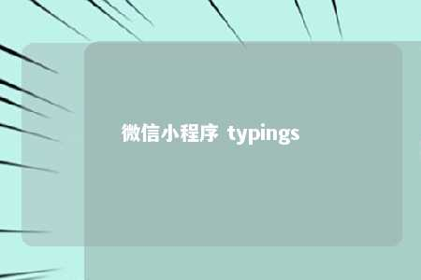

一、引言

微信小程序typings是一种基于TypeScript的类型定义文件，可以帮助开发者在使用微信小程序开发工具时提高开发效率和代码质量。通过使用typings，开发者可以为小程序的组件、API和其他对象提供详细的类型定义，使得代码更加清晰、易于维护。

二、安装和配置typings

1. 安装TypeScript

在使用微信小程序typings之前，需要确保已经安装了TypeScript。可以在官方网站下载并安装TypeScript编译器。

1. 创建类型定义文件

在微信小程序项目中，可以在项目根目录下创建一个名为typings的文件夹。在该文件夹中，可以创建或下载相应的类型定义文件。对于小程序的wxapi模块，可以创建一个名为wxapi.d.ts的文件，为其中的API提供类型定义。

1. 配置小程序开发工具

在微信小程序开发工具中，需要配置typings的路径。在工具栏中选择“工具”->“配置typings路径”，然后输入刚刚创建的typings文件夹的路径。

三、使用typings提高开发效率

1. 自动补全和代码提示

通过typings，可以在编写代码时享受到自动补全和代码提示的功能。这可以帮助开发者快速熟悉小程序的API和组件，提高开发效率。

1. 静态类型检查

typings还可以用于静态类型检查，帮助开发者发现代码中的潜在问题。在编译过程中，TypeScript编译器会根据类型定义文件中的类型信息进行检查，确保代码的类型安全。

1. 更好的代码文档

typings可以为小程序的API和组件提供更好的代码文档。通过类型定义文件，可以轻松查看API的参数、返回值和示例代码，方便开发者学习和使用。

四、最佳实践和技巧

1. 统一类型定义

在一个项目中，应该尽量使用统一的类型定义。可以创建一个公共的typings文件夹，将常用的类型定义放在其中，以便其他文件共享。

1. 充分利用泛型

在编写类型定义文件时，可以充分利用泛型，提高代码的复用性。在定义一个请求数据的接口时，可以使用泛型来指定请求数据的具体类型。

1. 参考官方文档

在编写类型定义文件时，可以参考微信小程序官方文档中的API和组件信息。这将有助于确保类型定义的准确性和完整性。

五、结论

微信小程序typings是一种强大的工具，可以帮助开发者提高开发效率和代码质量。通过使用typings，可以享受到自动补全、静态类型检查和更好的代码文档等功能，使得开发过程更加顺畅。在编写类型定义文件时，要注意统一类型定义、充分利用泛型，并参考官方文档，以确保类型定义的准确性和完整性。

文章地址：<https://www.yyzq.team/post/355718.html>